БОЕВОЙ ЛИСТОК
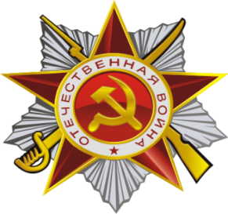

Фото-выставка «Мой папа – солдат!»
Фото-выставка «Мой папа – солдат!» С удовольствием откликнулись наши папы на просьбу принести армейские фотографии, сделать фотогазеты. И вот уже первую экскурсию для своих друзей проводят дети средней группы, рассказывая где и в каких войсках служили их отцы, испытывая чувство гордости и удовлетворения от того, что могут поделиться своими знаниями об армейской службе с другими ребятами. В результате проведенной работы воспитателем Серегиной Е.П. можно сделать вывод, что патриотическое воспитание дошкольников имеет глубокий смысл. Дети должны знать прошлое своей страны, т.к. им строить её будущее. На личном примере своих отцов дети убеждаются, как важно быть сильными, смелыми, самоотверженными – то есть настоящими гражданами своей страны

